1094-PLA-ES-2019
Ref. SICE: 1023-19

11 de julio de 2019

Licenciada
Silvia Navarro Romanini
Secretaría General de la Corte

Estimada señora:

Le remito el informe suscrito por la Licda. Ana Ericka Rodríguez Araya, Jefa del Subproceso de Estadística, relacionado con las muertes accidentales ocurridas en el 2018.

Con el fin de que se manifestara al respecto, mediante oficio 955-PLA-ES-2019, del 20 de junio del 2019, el preliminar de este documento fue puesto en conocimiento del Máster Walter Espinoza Espinoza, Director General del Organismo de Investigación Judicial. A la fecha no se recibió respuesta.

Atentamente,

Dixon Li Morales, Jefe a.i.
Proceso Ejecución de las Operaciones

Copias:

- Organismo de Investigación Judicial
- Archivo

bls
Ref. 1023-19

20 de junio de 2019

Ingeniero
Dixon Li Morales, Jefe
Proceso Ejecución de las Operaciones

Estimado señor:

Por este medio se adjunta el informe y cuadros estadísticos, relacionados con las muertes accidentales ocurridas en el 2018 y que fueron atendidas por las oficinas de la policía judicial, adscritas al Organismo de Investigación Judicial (OIJ).

Este análisis fue elaborado por el Lic. Esteban Paniagua Murillo, Profesional 2 a.i. del Subproceso de Estadística.

Atentamente,
Licda. Ana Ericka Rodríguez Araya, Jefa
Subproceso de Estadística.

Índice

I.ANTECEDENTES 5
II.HECHOS RELEVANTES 5
III.MUERTES ACCIDENTALES Y PERSONAS FALLECIDAS EN ACCIDENTES DE TRÁNSITO EN COSTA RICA 6
IV.PROVINCIA DE OCURRENCIA 7
V.SEXO DE LA VÍCTIMA 10
VI.GRUPO DE EDAD DE LAS VÍCTIMAS 12
VII.NACIONALIDADES DE LAS VICTIMAS 14
VIII.MES DE OCURRENCIA 21
IX.DÍA DE OCURRENCIA 22
X.CAUSA DE LA MUERTE 22
XI.OFICINA QUE ATENDIÓ EL CASO 24
XII.TASAS POR CADA 100.000 HABITANTES 25

- ANTECEDENTES
  - Este análisis incorpora las variables relacionadas con las Muertes Accidentales atendidas por el Organismos de Investigación Judicial (O.I.J) durante el 2018. El enfoque de este documento es de carácter social y presentado en formato estadístico con una perspectiva analítica.
  - Desde la óptica judicial, se entiende por Muerte Accidental el deceso de una persona, ocurrido de manera culposa producido por un accidente de tránsito y de las defunciones acontecidas en forma accidental, que no son atribuibles en cuanto a su culpabilidad a terceras personas. Este tipo de casos son atendidos en el Organismo de Investigación Judicial de Costa Rica.

- HECHOS RELEVANTES
2.1 En el 2018, las defunciones por eventos de tránsito son las más frecuentes en la muerte accidental en Costa Rica con 178 casos reportados (28%), la asfixia por sumersión con 147 casos (23%) y las precipitaciones con 60 casos (10%)
2.2 Existe una marcada presencia estadística de muerte accidental en nacionales respecto a los extranjeros. En términos generales, para el 2018 un 78% de los casos son costarricenses, un 21% extranjeros y un 1% se debe a información ignorada También existe una sensible presencia de hombres muertos que en mujeres, siendo que un 87% de los casos fueron hombres y un 13% mujeres.
2.3 Según datos de la Organización Mundial de la Salud, la principal causa de muertes accidentales en el mundo es por accidentes de tránsito, siendo que alrededor de 1,35 millones de personas mueren cada año como consecuencia de estos, en segundo lugar se encuentran las caídas, según las cuales mueren en todo el mundo unas 646 000 personas.

MUERTES ACCIDENTALES Y PERSONAS FALLECIDAS EN ACCIDENTES DE TRÁNSITO EN COSTA RICA
Desde la óptica judicial, la muerte accidental es en Costa Rica una de las formas de muerte violenta más recurrente, generando más de 600 decesos anuales. Está conformada por las muertes culposas producto de un accidente de tránsito y los decesos que se producen de forma accidental, en cuyo caso no le es atribuible culpa a un tercero.
La cantidad de víctimas por muertes accidentales en Costa Rica para el 2018 fue de 628 personas, este número es menor en 109 casos respecto al año 2017, el cual fue de 737 víctimas y representa el número más alto para el quinquenio 2014-2018.
El siguiente gráfico muestra una tendencia estable del 2014 al 2016 con un promedio de 595 víctimas, aumenta en el 2017 y para el 2018 la variable tiende a estabilizarse nuevamente. Las causas de muerte que presentaron mayor disminución en el 2018 son accidente de tránsito, caída y precipitación, con 39, 36 y 23 casos menos respectivamente.
El móvil del accidente no se desagrega a nivel del Subproceso de Estadística, ya que la misma requiere de un criterio técnico, sin embargo, según estadísticas del Consejo de Seguridad Vial para el 2018, respecto a los fallecidos en el sitio, se puede determinar que las principales causas de muertes están ligadas con: Exceso de velocidad (27%), invasión de carril (22%), imprudencia del conductor (12%), imprudencia del motociclista (11%), imprudencia de peatón (9%) y ebriedad (6%).

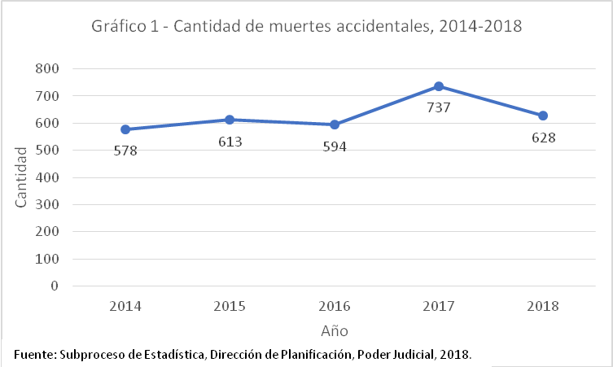

- PROVINCIA DE OCURRENCIA

A nivel general y considerando el promedio de los últimos 5 años se puede determinar que la la mayor cantidad de muertes accidentales se centra en San José con 140 casos, seguido Puntarenas con 125, Alajuela con 109, Guanacaste con 89, Limón con 80, Heredia con 45 y Cartago con 43.
A nivel general se puede apreciar dos tendencias importantes a nivel del quinquenio 2014-2018:
- Guanacaste: Presenta una clara tendencia al alza, lo que puede estar relacionado con la visita de personas a la provincia por causa del turismo, tanto nacional como internacional, debido a la amplia oferta turística de la zona como por la apertura de vuelos en el Aeropuerto Daniel Oduber en Liberia.
- San José: Mantiene su tendencia estable y en el quinquenio 2014-2018 ocupa la primera posición, esto puede estar relacionado con el hecho de que la población de San José es la más grande del país (para el 2018 fue del 33% del total), además de que es una de las provincias que centra la mayor cantidad de la población laboral de país.

Cuadro 1
Muertes Accidentales en Costa Rica por Provincia, 2014-2018
Provincia | 2014 | 2015 | 2016 | 2017 | 2018
Total | 578 | 613 | 594 | 737 | 628
San José | 139 | 134 | 111 | 186 | 128
Puntarenas | 113 | 126 | 122 | 135 | 128
Guanacaste | 69 | 74 | 87 | 104 | 110
Alajuela | 110 | 108 | 105 | 114 | 106
Limón | 64 | 84 | 77 | 94 | 82
Cartago | 42 | 43 | 38 | 51 | 39
Heredia | 41 | 44 | 54 | 53 | 35
Fuente: Subproceso de Estadística, Dirección de Planificación, Poder Judicial, 2018

- Centrando la atención en el año 2018, que es el año en estudio, se puede determinar que las principales causas de las muertes accidentales se detallan a continuación: San José: Accidentes de tránsito 33 casos (26%), caídas 20 casos (16%) y accidente laboral 17 casos (13%)
- Puntarenas: Asfixia por sumersión 53 casos 41%) y accidente de tránsito 38 casos (30%).
- Alajuela: Accidente de tránsito 35 casos (33%), asfixia por sumersión 15 casos (14%) y precipitación 11 casos (10%)
- Guanacaste: Asfixia por sumersión y accidente de tránsito con 29 casos (26%) y accidente aéreo 14 casos (13%).
- Limón: Accidente de tránsito 29 casos (33%) y asfixia por sumersión 25 casos (30%).
- Heredia: Accidente de tránsito y asfixia por sumersión 8 casos (23%) y accidente laboral 5 casos (14%).
- Cartago: Asfixia por sumersión y precipitación 8 casos (21%) y accidente de tránsito 6 casos (15%).

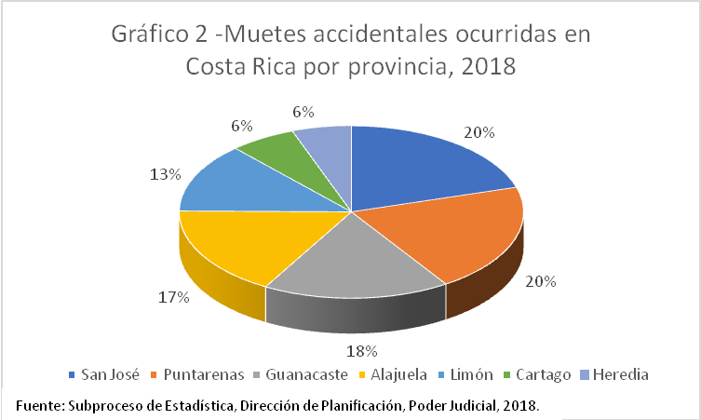

Aunado a lo anterior, de las provincias con mayor representación, se muestran que los cantones con más incidencia:
- San José: Cantón Central, Desamparados y Perez Zeledón con 31, 16 y 16 casos respectivamente (49% del total de la provincia). Lo anterior, puede estar relacionado con el hecho de que son los cantones con mayor número de población, San José con 342.188 (21%), Desamparados con 240.671 (15%) y Pérez Zeledón con 142.789 (9%). Además, se debe tener en cuenta que San José es la provincia que alberga mayor cantidad de la población laboral del país.
- Puntarenas: Garabito, el Cantón Central y Golfito, con 21, 20 y 17 casos respectivamente (46% del total de la provincia). Para el caso de Garabito esta situación puede está ligada con el hecho de que esta zona además de poseer playas con oleajes fuertes dedicadas a la práctica de sur, la zona específica de Jacó es muy cotizada por el turismo nacional por la cercanía con la capital. Y para el caso del cantón central, puede deberse a que es el que mayor población presenta con 136.328 (28%).
- Guanacaste: Santa Cruz, Nandayure y Nicoya, con 21, 18 y 17 casos respectivamente (51% del total de la provincia). El caso de Guanacaste puede está relacionado con el turismo, ya que es una de las zonas más cotizadas en cuanto a playas y los tres cantones antes mencionados poseen zonas costeras.
- Alajuela: Cantón Central y San Carlos, con 32 y 27 casos respectivamente (57% del total de la provincia). Lo anterior, puede estar relacionado con el hecho de que son los cantones con mayor número de población, el cantón central con 306.206 (31%) y San Carlos con 194.207 (19%). Además es una provincia con gran cantidad de población laboral del país, pues cuenta con el “Coyol Free Zone& Business Park”, el parque industrial más grande de Centroamérica.

Otro dato importante para el 2018, es que en la provincia de San Jose, Cartago, Guanacaste y Puntarenas, predominan mayormente las víctimas de “65 años o más”. Para el caso de Alajuela predomina el grupo “de 20 a los 24 años”, en Heredia “de 55 a 59 años y en Limón “de 25 a 29 años”.

- SEXO DE LA VÍCTIMA

En el quinquenio 2014-2018 predominan las víctimas masculinas aproximadamente un 87% versus la mujeres que representan un 13%,
El 2014 fue el año en que menor cantidad de hombres fueron víctimas de muertes accidentales con 491 casos, mientras que el 2017 fue el que presentó mayor cantidad con 642, es decir un 30.8% más.
Para las mujeres el año más bajo fue el 2015 con 68 víctimas y el más alto fue el 2017 con 95, lo que representa un 39,7% más con respecto al dato anterior.

Las principales causas de las muertes en accidentes para el 2018 según el sexo de la víctima son:
- Masculinos: Accidente de tránsito con 163 casos (30%), asfixia por sumersión con 132 casos (24%) y accidente laboral con 52 casos (10%).
- Femeninos: Accidente de tránsito y asfixia por sumersión con 15 casos cada uno (18%) y caída con 11 casos (13%).

Cuadro 2
Muertes Accidentales en Costa Rica por Sexo, 2014-2018
Sexo | 2014 | 2015 | 2016 | 2017 | 2018
Total | 578 | 613 | 594 | 737 | 628
Masculino | 491 | 545 | 518 | 642 | 544
Femenino | 87 | 68 | 76 | 95 | 84
Fuente: Subproceso de Estadística, Dirección de Planificación, Poder Judicial, 2018

Para el 2018 de los 628 casos, 544 (87%) corresponden a hombres y 84 (13%) corresponde a Mujeres, tal como se muestra en el siguiente gráfico.
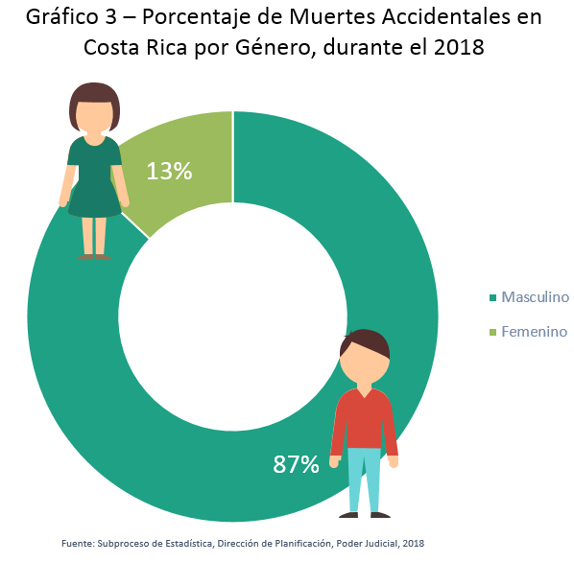

- GRUPO DE EDAD DE LAS VÍCTIMAS

Para describir la distribución de las víctimas de Muertes Accidentales por grupo etario, el Subproceso de Estadística trabaja la segmentación por grupos de 5 años. Para el quinquenio 2014-2018, los dos grupos con mayor presencia son “De 65 y más años” y “De 25-29 años” con un promedio de 101 y 61, respectivamente.

Cuadro 3
Muertes Accidentales en Costa Rica por Grupo Etario, 2014-2018
Grupo Etario | 2014 | 2015 | 2016 | 2017 | 2018
Total | 578 | 613 | 591 | 733 | 628
Menos de 5 años | 27 | 21 | 13 | 32 | 23
De 5 a 9 años | 11 | 7 | 6 | 9 | 8
De 10 a 14 años | 5 | 7 | 10 | 14 | 9
De 15 a 17 años | 16 | 13 | 16 | 16 | 21
De 18 a 19 años | 16 | 13 | 21 | 20 | 25
De 20-24 años | 56 | 61 | 50 | 62 | 52
De 25-29 años | 58 | 62 | 53 | 71 | 59
De 30-34 años | 43 | 67 | 47 | 68 | 54
De 35-39 años | 44 | 48 | 50 | 61 | 47
De 40-44 años | 40 | 41 | 49 | 53 | 45
De 45-49 años | 52 | 53 | 49 | 48 | 37
De 50-54 años | 53 | 56 | 39 | 50 | 49
De 55-59 años | 43 | 37 | 52 | 51 | 50
De 60-64 años | 39 | 36 | 29 | 52 | 42
De 65 y más años | 75 | 91 | 107 | 126 | 107
Información Ignorada | 0 | 0 | 3 | 4 | 0
Fuente: Subproceso de Estadística, Dirección de Planificación, Poder Judicial, 2018

Para el 2018 específicamente, el grupo que mayor cantidad de casos presentó son los conformados por:
“De 65 y más años” con 107 casos (17%) de los cuales 87 fueron hombres (16%) y 20 mujeres (24%).
“De 25-29 años” con 59 casos (9,4%) De los cuales 52 fueron hombres (10%) y 7 mujeres (8%).
Otro dato importante para este año son las poblaciones vulnerables (niños, niñas, adolescentes y adultos mayores), la cual se compone de la siguiente forma:
- Niños y niñas: 31 víctimas que corresponden al 5% del total. De las cuales 5 fueron mujeres.
- Adolescentes: 55 víctimas que corresponden al 9% del total. De las cuales 5 fueron mujeres.
- Adultos Mayores: 107 víctimas que corresponden al 17% del total. De las cuales 20 fueron mujeres.

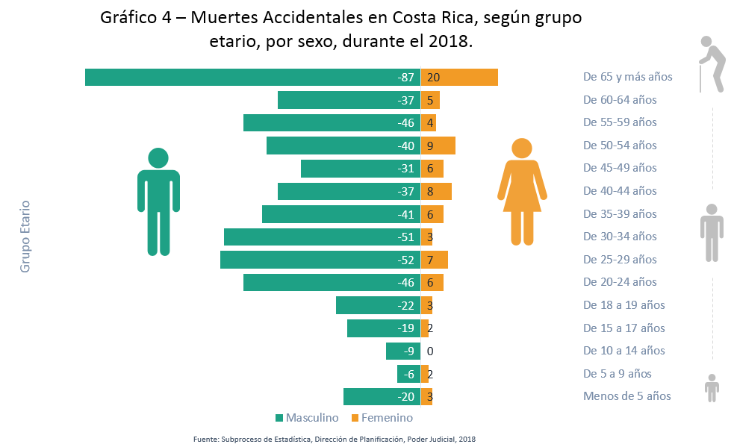

- NACIONALIDADES DE LAS VICTIMAS
La nacionalidad costarricense se ubica en la primera posición muy por encima de cualquier otra nacionalidad con un promedio de 516 víctimas (Período 2014-2018). En segundo lugar, se encuentran los nicaragüenses, con un promedio de 62 víctimas. En tercer lugar, se encuentran los estadounidenses con un promedio de 23 víctimas.

Cuadro 4
Muertes Accidentales en Costa Rica por Nacionalidad de la Víctima, 2014-2018
Nacionalidad | 2014 | 2015 | 2016 | 2017 | 2018
Total | 578 | 613 | 594 | 737 | 628
Alemania | 1 | 4 | 0 | 3 | 2
Angola | 0 | 0 | 0 | 1 | 0
Bélgica | 0 | 0 | 0 | 1 | 0
Canadá | 5 | 1 | 5 | 7 | 5
China | 0 | 0 | 1 | 0 | 1
Colombia | 2 | 1 | 4 | 2 | 2
Congo | 0 | 0 | 0 | 1 | 0
Costa Rica | 476 | 512 | 509 | 593 | 492
Cuba | 1 | 0 | 0 | 0 | 1
El Salvador | 0 | 1 | 0 | 1 | 1
España | 1 | 1 | 1 | 0 | 1
Estados Unidos | 17 | 19 | 18 | 23 | 36
Filipinas | 1 | 2 | 1 | 2 | 0
Francia | 1 | 2 | 0 | 0 | 1
Grecia | 0 | 0 | 0 | 1 | 0
Guatemala | 0 | 2 | 0 | 1 | 0
Holanda | 1 | 0 | 0 | 0 | 1
Honduras | 2 | 1 | 0 | 0 | 0
India | 0 | 1 | 0 | 0 | 1
Inglaterra | 1 | 2 | 1 | 1 | 3
Israel | 0 | 0 | 0 | 1 | 1
Italia | 2 | 2 | 0 | 1 | 1
Jamaica | 0 | 0 | 0 | 1 | 0
Japón | 0 | 0 | 0 | 2 | 0
México | 0 | 0 | 3 | 1 | 4
Nicaragua | 59 | 59 | 45 | 83 | 62
Noruega | 1 | 0 | 0 | 0 | 0
Panamá | 2 | 0 | 4 | 1 | 5
República Checa | 0 | 0 | 0 | 0 | 1
Rusia | 0 | 1 | 0 | 0 | 1
Suiza | 0 | 0 | 1 | 3 | 1
Taiwán | 0 | 1 | 0 | 0 | 0
Ucrania | 0 | 0 | 0 | 1 | 1
Venezuela | 1 | 1 | 0 | 0 | 0
Información ignorada | 4 | 0 | 1 | 6 | 4
Fuente: Subproceso de Estadística, Dirección de Planificación, Poder Judicial, 2018

En términos generales para el 2018 un 78% de los casos fueron costarricenses, un 21% fueron extranjeros y un1% se debe a información ignorada.

Cuadro 5
Muertes Accidentales en Costa Rica por nacionalidad, 2014-2018
Nacionalidad | 2014 | 2015 | 2016 | 2017 | 2018
Total | 578 | 613 | 594 | 737 | 628
Costa Rica | 476 | 512 | 509 | 593 | 492
Extranjeros | 98 | 101 | 84 | 138 | 132
Ignorada | 4 | 0 | 1 | 6 | 4
Costa Rica | 82% | 84% | 86 | 80 | 78
Extranjeros | 17 | 16 | 14 | 19 | 21
Ignorada | 1 | 0 | 0 | 1 | 1
Fuente: Subproceso de Estadística, Dirección de Planificación, Poder Judicial, 2018

Las principales nacionalidades extranjeras de las víctimas por Muertes Accidentales en Costa Rica durante el último quinquenio son la nicaragüense y la estadounidense. Aunado a lo anterior, se describen posibles escenarios, tomados de los datos obtenidos en el 2018 y mediante el cruce de variables, para definir ciertos parámetros que puedan justificar el número de víctimas de los países en cuestión:

- Nicaragüenses:
El número de muertes accidentales en nicaragüenses es de 62 casos, que corresponden al 10% del total de víctimas para el 2018, esto se podría justificar dado que, históricamente esta ha sido una de las poblaciones con mayor migración a Costa Rica, influenciado mayormente por la cercanía del país. Sin embargo, a partir de abril del 2018, también se debe considerar un aumento en la migración producto de la crisis política y el desempleo que atraviesa este país. Revisando los datos de muertes accidentales de nicaragüenses por rango de edad se puede determinar que entre los 18 y 65 años que es la población activa, abarca el 87% de los casos, es decir, que en este rango de edad se tienen 54 víctimas de un total de 62, tal y como se aprecia en el siguiente cuadro.

Cuadro 6
Muertes accidentales en nicaragüenses por rango de edad, 2018.
Rango de Edad | Cantidad | Porcentaje
Total | 62 | 100
Menos de 5 años | 0 | 0
De 5 a 9 años | 0 | 0
De 10 a 14 años | 0 | 0
De 15 a 17 años | 3 | 5
De 18 a 19 años | 2 | 3
De 20 a 24 años | 5 | 8
De 25 a 29 años | 9 | 15
De 30 a 34 años | 5 | 8
De 35 a 39 años | 8 | 13
De 40 a 44 años | 6 | 10
De 45 a 49 años | 7 | 11
De 50 a 54 años | 6 | 10
De 55 a 59 años | 2 | 3
De 60 a 64 años | 4 | 6
De 65 y más años | 5 | 8
Fuente: Subproceso de Estadística, Dirección de Planificación, Poder Judicial, 2018
- Estadounidenses:
Las muertes de estadounidenses registradas en el territorio nacional ascienden a 36 casos en el 2018, lo que equivale a un 6% de total de víctimas registradas. Este número se podría justificar mediante dos posibles escenarios:
- Estadounidenses que ingresan por turismo: para este caso se consultaron los datos registrados por la causa de muerte de esta nacionalidad, figurando en las principales “asfixia por sumersión” con 15 casos que representan el 42% de esta población, lo que puede estar relacionado con actividades turísticas o recreativas, ya que como se mencionó en el apartado -X. CAUSA DE LA MUERTE-, las principales modalidades para esta causa de muerte son, en ese orden, ahogo en mar, río, poza y piscina. También se podrían considerar los 10 casos que corresponden a “accidente aéreo”, que representa un 28% de las muertes de esta nacionalidad, las cuales están relacionadas con un medio de transporte aéreo, que según la modalidad de muerte, todos estos casos son por “precipitación de avioneta”, situación que podría estar relacionada con el turismo.
Cuadro 7
Muertes Accidentales en estadounidenses por Causa de la muerte, 2018.
Causa de muerte | Cantidad | Porcentaje
Total | 36 | 100
Asfixia por sumersión | 15 | 42
Accidente aéreo | 10 | 28
Accidente de tránsito | 3 | 8
Intoxicación | 3 | 8
Precipitación | 3 | 8
Caída | 1 | 3
Golpes | 1 | 3
Fuente: Subproceso de Estadística, Dirección de Planificación, Poder Judicial, 2018

- Estadounidenses que deciden vivir en el territorio nacional posterior a su jubilación: para esto se consultaron los datos de la cantidad de estadounidenses víctimas de muerte accidental por rango de edad, siendo que, de los 50 años en adelante, esta población alcanzó un total de 19 víctimas que representan el 53% de esta nacionalidad.
Cuadro 8
Muertes Accidentales en estadounidenses por Rango de Edad, 2018.
Rango de Edad | Cantidad | Porcentaje
Total | 36 | 100
Menos de 5 años | 0 | 0
De 5 a 9 años | 0 | 0
De 10 a 14 años | 1 | 3
De 15 a 17 años | 1 | 3
De 18 a 19 años | 3 | 8
De 20 a 24 años | 0 | 0
De 25 a 29 años | 2 | 6
De 30 a 34 años | 3 | 8
De 35 a 39 años | 3 | 8
De 40 a 44 años | 3 | 8
De 45 a 49 años | 1 | 3
De 50 a 54 años | 7 | 19
De 55 a 59 años | 4 | 11
De 60 a 64 años | 3 | 8
De 65 y más años | 5 | 14
Fuente: Subproceso de Estadística, Dirección de Planificación, Poder Judicial, 2018

Según se aprecia en la siguiente infografía, para el 2018, las victimas costarricenses fueron 492casos (78%), las nicaragüenses fueron 62casos (10%), los estadounidenses fueron 36 casos (6%), los canadienses 5 casos (1%), los panameños 5 casos (1%) y los mexicanos 4 casos (1%).

Relacionado con información anterior de mencionan las principales causas de muerte de las nacionalidades con mayor cantidad de víctimas:
- Costa Rica: “Accidentede tránsito” 148 casos (30%) y “asfixia por sumersión” 98 casos (20%).
- Nicaragua: “Accidente de tránsito” 22 casos (35%), “asfixia por sumersión” 15 casos (24%) y “accidente laboral” 11 casos (18%).
- Estados Unidos: “Asfixia por sumersión” 15 casos (42%), “accidente aéreo” 10 casos (28%).
- Panamá: “Precipitación” 2 casos (40%), “accidente de tránsito” 1 casos (20%) y “asfixia por sumersión” 1 caso (20%).
- Canadá: “Asfixia por sumersión” 2 casos (40%) y “precipitación” 2 casos (40%).
- México: “Asfixia por sumersión” 3 casos (75%) y “intoxicación” 1 caso (25%)

- MES DE OCURRENCIA
Dado la inexactitud de la ocurrencia de este tipo de muertes, es complicado definir una tendencia estadística al respecto, sin embargo, se puede mencionar a enero como el mes que dentro del último quinquenio siempre aparece dentro de los 3 meses con más víctimas, para el 2014 ocupó el primer lugar, en 2015 ocupó el segundo, en el 2016 el tercero, en el 2017 el primero y en el 2018 el segundo.
Específicamente para el 2018 la participación más fuerte la tuvieron los meses de diciembre, enero y setiembre, con 73 (11,6%), 59 (9,4%) y 59 (9,4%) casos, respectivamente.

Cuatro 9
Muertes Accidentales en Costa Rica por Mes de Ocurrencia del Evento, 2014-2018
Mes | 2014 | 2015 | 2016 | 2017 | 2018
Total | 578 | 613 | 594 | 737 | 628
Enero | 71 | 61 | 60 | 153 | 59
Febrero | 38 | 56 | 39 | 42 | 42
Marzo | 57 | 66 | 67 | 52 | 52
Abril | 53 | 54 | 78 | 66 | 55
Mayo | 50 | 57 | 68 | 46 | 58
Junio | 50 | 46 | 43 | 45 | 55
Julio | 35 | 38 | 51 | 47 | 48
Agosto | 39 | 46 | 46 | 50 | 46
Setiembre | 51 | 38 | 30 | 60 | 59
Octubre | 52 | 53 | 50 | 55 | 46
Noviembre | 41 | 46 | 19 | 42 | 35
Diciembre | 41 | 52 | 43 | 79 | 73
Fuente: Subproceso de Estadística, Dirección de Planificación, Poder Judicial, 2018

- DÍA DE OCURRENCIA
El fin de semana (sábado y domingo) ocurrieron la mayor cantidad de casos para el 2018, siendo que fallecieron 258 personas lo que equivale a un 41% del total, eso podría estar relacionado con el hecho de que no son días laborales, por lo que las personas se ven más expuestas a accidentes mientras realizan sus actividades, ya sea hogareñas, paseos, compras, entre otras.

Cuadro 10
Muertes Accidentales en Costa Rica por Día de Ocurrencia del Evento, 2014-2018
Día | 2014 | 2015 | 2016 | 2017 | 2018
Total | 578 | 613 | 594 | 737 | 628
Lunes | 80 | 93 | 89 | 98 | 68
Martes | 87 | 80 | 67 | 66 | 68
Miércoles | 60 | 62 | 70 | 72 | 69
Jueves | 58 | 62 | 91 | 81 | 92
Viernes | 83 | 79 | 75 | 73 | 73
Sábado | 79 | 106 | 96 | 119 | 91
Domingo | 131 | 131 | 106 | 228 | 167
Fuente: Subproceso de Estadística, Dirección de Planificación, Poder Judicial, 2018

- CAUSA DE LA MUERTE
Las muertes accidentales en Costa Rica en el quinquenio en estudio están encabezadas principalmente por “accidentes de tránsito” con un promedio de 183 casos, “asfixia por sumersión” con 137, “precipitaciones” con 64, “caídas” con 59, “intoxicaciones” con 45, “golpes” con 26 y “electrocución” con 21. El resto de las causas presentan un promedio menor a 20 casos.
De las 30 causas de muerte tipificadas en el quinquenio 2014-2018, el 2018 y 2017 únicamente presenta 17 tipos, el 2016 presenta 23, el 2015 presenta 22 y el 2014 presenta 20.

Cuadro 11
Muertes Accidentales en Costa Rica por Causa de la Muerte, 2014-2018
Causa de la muerte | 2014 | 2015 | 2016 | 2017 | 2018
Total | 578 | 598 | 594 | 737 | 628
Accidente aéreo | 1 | 0 | 3 | 2 | 15
Accidente de tránsito | 140 | 188 | 194 | 217 | 178
Accidente hospitalario | 10 | 9 | 8 | 17 | 12
Accidente laboral | 0 | 0 | 5 | 36 | 53
Accidente naval | 0 | 1 | 0 | 0 | 0
Asfixia por ahorcadura (1) | 0 | 0 | 0 | 3 | 1
Asfixia por broncoaspiración | 1 | 0 | 0 | 0 | 0
Asfixia por compresión | 8 | 4 | 1 | 0 | 0
Asfixia por obstrucción | 11 | 5 | 9 | 0 | 0
Asfixia por sofocación | 10 | 14 | 13 | 29 | 7
Asfixia por sumersión | 127 | 150 | 111 | 149 | 147
Asfixia por suspensión | 3 | 1 | 2 | 0 | 0
Asfixia posicional (2) | 0 | 0 | 3 | 0 | 0
Ataque de animales | 2 | 4 | 4 | 8 | 7
Caída | 68 | 47 | 57 | 79 | 43
Contaminación con bacteria | 0 | 2 | 0 | 0 | 0
Electro fulguración | 7 | 3 | 3 | 0 | 4
Electrocución | 15 | 28 | 30 | 16 | 16
Exanguinación (3) | 0 | 0 | 1 | 2 | 4
Explosión | 0 | 0 | 2 | 2 | 1
Golpes | 24 | 29 | 36 | 23 | 17
Hipertermia (4) | 0 | 1 | 1 | 0 | 0
Intoxicación | 61 | 44 | 30 | 55 | 35
Labor de parto | 0 | 3 | 0 | 0 | 0
Lesión con arma de fuego | 5 | 2 | 3 | 1 | 0
Lesión objeto metálico | 4 | 6 | 0 | 0 | 0
Lesión objeto vidrio | 1 | 1 | 0 | 0 | 0
Precipitación | 64 | 56 | 55 | 83 | 60
Quemaduras | 16 | 15 | 12 | 15 | 28
Información ignorada | 0 | 0 | 11 | 0 | 0
1-/ Caso corroborado y clasificado como muerte de índole accidental
2-/ Se refiere a la muerte ocurrida por restricción de la respiración dada una posición incorrecta del cuerpo.
3-/ Desangramiento
4-/Incremento de la temperatura del cuerpo por encima de lo normal
Fuente: Subproceso de Estadística, Dirección de Planificación, Poder Judicial, 2018

Respecto a la modalidad de muerte, se identificaron las principales causas de muerte accidental en Costa Rica, para determinar cuál es la modalidad de muerte que más representación tiene, para tal efecto se consideran modalidades con una representación mayor al 5% del total de la causa de muerte:
- Accidente de tránsito (178 casos): “vuelco de motocicleta” 17 casos (10%), “vuelco de automóvil” 15 casos (8%), “colisión de automóvil contra árbol” 12 casos (7%), “colisión de motocicleta contra poste” 12 casos (7%) y “vuelco de bicicleta” 9 casos (5%).
- Asfixia por sumersión (147 casos): “ahogo en el mar” 57 casos (39%), “ahogo en río” 46 casos (31%), “ahogo en poza” 17 casos (12%) y “ahogo en piscina” 8 casos (5%).
- Precipitación (60 casos): “Precipitación de escalera” 12 casos (20%), “precipitación de techo” 7 casos (12%), “precipitación de árbol 6” casos (10%), “precipitación de gradas” 5 casos (8%), “precipitación de caballo” 3 casos (5%), “precipitación de puente” 3 casos (5%) y “precipitación en zanja” 3 casos (5%)
- Caída( 43 casos): “En el hogar” 26 casos (60%) y “en la vía pública 15 casos” (35%).
- Intoxicación (35 casos): “Etílica” 15 casos (43%), “cocaína” 11 casos (31%), “herbicida” 3 casos (9%) y “medicamento” 2 casos (6%).

- OFICINA QUE ATENDIÓ EL CASO
A nivel estadístico es importante delimitar el tipo de oficina policial que atendió el delito. En el quinquenio 2014-2018 el primer lugar de recepción de casos se dio en las “delegaciones” con un promedio de 266 casos, en segundo lugar, se encuentra “subdelegaciones” con 129, en tercer lugar“Departamento de Investigaciones Criminales” con 120, seguido se encuentran “oficinas regionales” con un promedio de 74 y en último lugar “unidades regionales” con 40.
En el caso específico del 2018, las “delegaciones” abarcan el 39% del total, es decir, que atiende dos quintas partes de casos, mientras que las “subdelegaciones” atienden el 25%, lo que equivale a una cuarta parte del total.

Cuadro 12
Muertes Accidentales en Costa Rica según la oficina policial que atendió el caso, 2014-2018
Oficina Policial | 2014 | 2015 | 2016 | 2017 | 2018
Total | 578 | 613 | 594 | 737 | 628
Departamento de Investigaciones Criminales | 119 | 108 | 88 | 166 | 120
Delegaciones | 252 | 260 | 280 | 292 | 247
Subdelegaciones | 83 | 131 | 114 | 160 | 158
Oficinas Regionales | 82 | 80 | 68 | 73 | 68
Unidades Regionales | 42 | 34 | 44 | 46 | 35
Fuente: Subproceso de Estadística, Dirección de Planificación, Poder Judicial, 2018

- TASAS POR CADA 100.000 HABITANTES
Respecto a la tasa las personas fallecidas por Muerte Accidental, el año de más impacto para el quinquenio fue el 2017, donde la tasa llegó a los 25.7 hombres y a 3.9 mujeres por cada 100.000 habitantes, esto siendo que la población total para este año era menor que la del 2018 en casi 56.000 personas, pues el 2017 registro un total de 4.947.481 y el 2018 fueron 5.003.393.
Para el 2018 la población estuvo compuesta por 2.523.066 hombres y 2.480.327, cerrando las tasas de muertes accidentales por cada 100.000 habitantes en 21,6 y 3,4 respectivamente, este escenario nos muestra como el impacto en la población masculina es mucho mayor a la femenina, tal como se muestra en el siguiente gráfico.

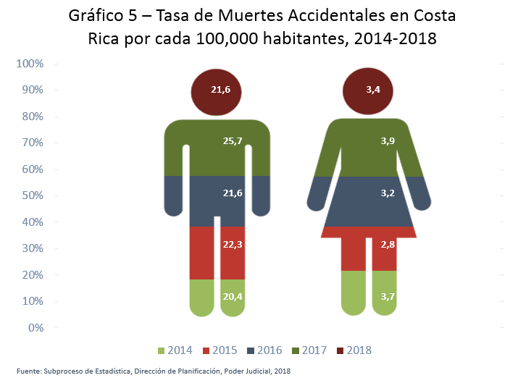

ANEXOS

Personas fallecidas en accidentes de tránsito reportadas a la Central de comunicaciones de la Dirección General de Policía de Tránsito, además, entiéndase muertes en sitio como las muertes ocurridas en el lugar de los hechos o durante el traslado.
Fuente: Cosevi. Área de Investigación y Estadística, elaboración propia con base en registros de la DGPT. Nota: la posible causa es subjetiva, ya que es una valoración que realiza el oficial de tránsito al llegar al sitio.
Segmentación tomada de la definición de población vulnerable de la página web del Ministerio Público https://ministeriopublico.poder-judicial.go.cr/index.php/es/servicios-a-la-ciudadania/poblacion-vulnerable2
La OMS define la adolescencia como el periodo de crecimiento y desarrollo humano que se produce después de la niñez y antes de la edad adulta, entre los 10 y los 19 años.
Considerando como tal, el número de personas en edad laboral (definido entre los 18 y 65 años) que cuentan con un puesto de trabajo remunerado o que aspiran a acceder a alguno.
El detalle completo de las modalidades de muerte se puede consultar en el cuadro MA.17 de los cuadros oficiales de Muertes accidentales para el 2018

